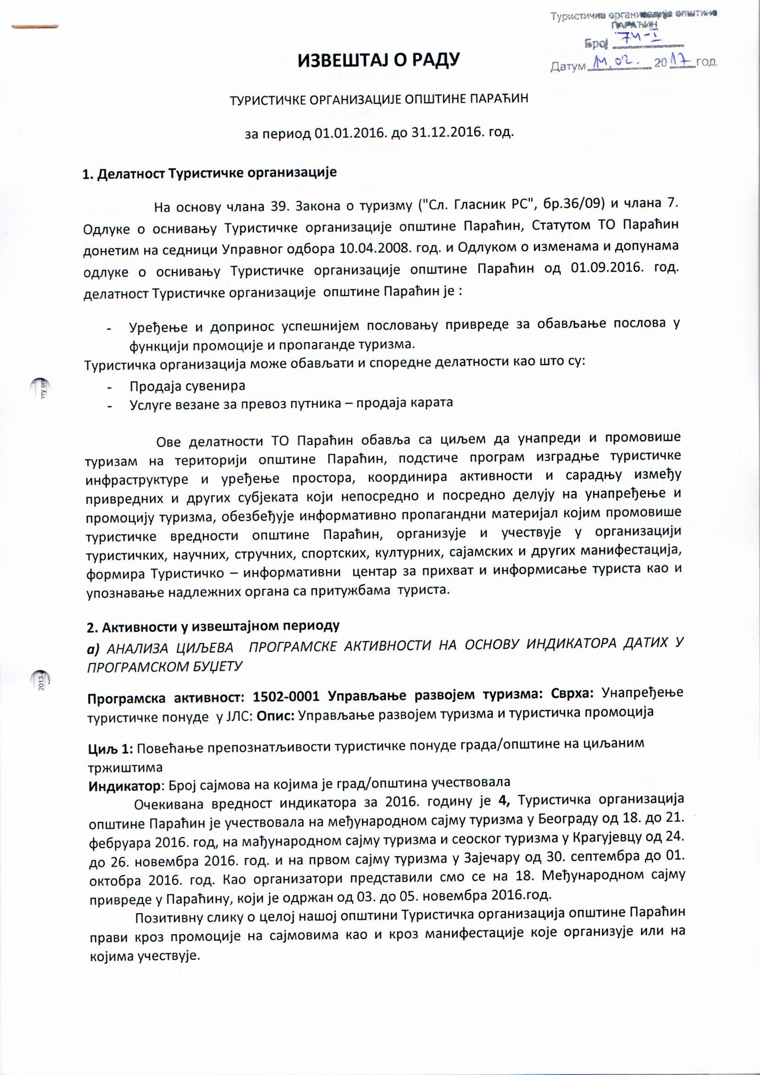

Сајамско представљање у 2016. год. започело је у другој половини фебруара, када је ТО Параћин учествовала на највећем сајму туризма у региону, 38. Међународном сајму туризма у Београду. Током 4 дана промоције потенцијала Параћина, акценат је стављен на промоцију наших туристичких излетишта, и гастрономских специјалитета нашег краја. Поред промотивног материјала, флајера, разгледница, каталога, туристичких мапа итд. на штанду су приказивани и промотивни филмови о свим аспектима туризма. На сајму су остварени бројни контакти са осталим ТО као и туристичким агенцијама из окружења, а у циљу повећања промета и ноћења туриста. Утрошено је 187.736,00 динара са конта 423323 за закуп простора и штанда Београдског сајма, а спроведена је и набавка услуге орагнизације маркетиншког наступа Туристичке организације општине Параћин на Сајму туризма у Београду, нашта је утрошено 124,800.00 динара са конта 423431 . Укупно је утрошено 312.536,00 динара из буџета општине Параћин.
На 8. Међународном сајму туризма и сеоског туризма, који је од 24. до 26. новембра одржаном у Крагујевцу, Туристичка организација општине Параћин представила је бројним посетиоцима своје туристичке потенцијале промотивним материјалима – флајери, каталози, туристичке мапе, разгледнице и промотивни филмови. Резултат је освојено III место у категорији најбољи излагачки простор. Током три дана сајма праћена су и стручна предавања у организацији Привредне коморе Србије и ТОС-а. За закуп простотра и штанда, утрошено је 99.810,74 динара са конта 423323, средства из буџета општине Параћин.
Били смо излагач на првом сајму туризма у Зајечару од 30. септембра до 01. октобра 2016. год
У 2016. години одржан је 18. Међународни сајам привреде у Параћину. Туристичка организација општине Параћин је имала велику улогу у организацији сајма, на коме је наступило око 100 излагача а сајам посетило преко 12000 посетилаца. Циљ сајма је да се на једном месту окупи што већи број пословних људи и грађана, ради размене информација и пословних контаката.
Током наступа на сајмовима и промоцији града Туристичка организација општине Параћин имала је одличну сарадњу са привредним субјектима из области туризма (Хотел "Петрус", "Колиба" Грза, Орбис, итд.).
Од 7-14. јула у Параћину је одржан 9. Међународни шаховски Фестивал, на коме је учешће узело око 300 такмичара из 20-ак земаља Европе и света. Овако велики број страних гостију који у Параћину бораве 8 дана представља једну од најзначијних манифестација у нашем граду. ТО Параћин је, у складу са Одлуком о сталним манифестацијама у општини Параћин, узела активно учешће у организацији ове манифестације и помогла њену организацију а све са циљем што бољег представљања туристичких потенцијала Параћина домаћим и страним туристима. Спроведене су две набавке, услуга превоза и организација екскурзије за учеснике Међународног шаховског Фестивала, утрошено је 79.200, 00 динара са конта 432911, и услуга изнајмљивања опреме за Међународни шаховски Фестивал, утрошено је 186.000,00 динара са конта 423599. За Међународни шаховски Фестивал, укупно је утрошено 265.200,00 динара из буџета општине Параћин.
Од 22 до 24. Јула 2016. год. у Параћину је одржан је традиционални Интернационални Мото скуп, који је организовао мото клуб "White Angels" у сарадњи са ТО Параћин. Најпозанатији бенд који је наступао је VanGogh, поред њих наступиле су и друге музичке групе, New Deal, Kreativna zona, Penthouse band, The Bullets, Black and white band. Спроведена је јавна набавка услуге организације „Мото скупа“, утрошено је 666.000,00 динара са конта 424231, средства из буџета општине Параћин.

б) АНАЛИЗА ЦИЉЕВА0 ПРОЈЕКАТА НА ОСНОВУ ИНДИКАТОРА ДАТИХ У ПРОГРАМСКОМ БУЏЕТУ

П1: Дани вина
Време одржавања 12. март. 2016 године.
Опис манифестације: Ова манифестација има значај на локалном нивоу и огледа се у очувању и промоцији народне и културне баштине, као ефикасно средство за привлачење домаћих туриста. Почев од 2013. год. ТО Параћин преузела је бригу о винској светковинина"Дани вина" и реализацији манифестације „Сајам вина“.
Циљ пројекта: Поспешивање развоја винске културе у нашем крају, довођење великог број произвођача и стручњака из ове области како би са локалним произвођачима поделили своја искуства.
Индикатор:
1.Број излагача на Сајму вина: очекивано 28, реализовано 23.
2.Број посетилаца на Сајму вина: очекивано 550, реализовано 750.
Кратак оппис: спроведена је јавна набавка услуге органозовања манифестације „Дани вина“ , утрошено је 665.000,00 динара са конта 423911, средства из буџета општине Параћин. У оквиру манифестације Дани вина, Туристичка организација је задужена за организацију Сајма вина, док су све остале активности и догађаји у надлежности месне заједнице Трешњевица.

П2: Арт фест
Време одржавања 28. августа. 2016 године.
Опис манифестације: Манифестација Арт фест је конципирана као спој различитих видова уметности и уметничких изражавања. Обухваћена је музичка уметност кроз класичну, популарну и етно музику. Заступљени су и други видови уметничког изражавања попут фотографије, књижевности и ликовног стваралаштва. Намењен је широкој популацији, од младе до најстарије публике различитог спектра образовања и интересовања.
Циљ пројекта: Активно укључивање у свет уметности, отварање институција културе и уметности, разбијање табуа везаних за свет уметности као и повезивање осведочених и врсних уметника са колегама и публиком из унутрашњости.
Индикатор: Број учесника и посетилаца на Арт фесту: очекивано 690, реализовано: 2000.
Кратак опис: На Арт фесту који је одржан 2016. године, параћинској публици представио се филхармонијски оркестар „Амфилохија“ из Грчке, који је изводио композиције чувеног грчког композитора Микиса Теодоракиса. Спроведена је јавна набавка услуге органозовања манифестације „Арт фест“, утрошено је 250.000,00 динара са конта 423911, средства из буџета општине Параћин.

П3: Крстовданске свечаности и новогодишњи концерт
Време одржавања 9, 10, 17 и 24. септембар и 31. децембар 2016. године.
Опис манифестације: У оквиру прославе дана општине ТО Параћин организује манифестацију Крстовданске свечаности, у оквиру које организује Етно фест, као промоцију народних обичаја, етно културе, културе одевања и хране из прошлих времена. У оквиру Крстовданских свечаности ТО Параћин организује и Дечији карневал, који окупља преко 500 малишана из Параћина и других градова Србије. Као завршна манифестација је концерт поводом дана општине, 24.09.2016. год.

Циљ пројекта: Неговање народних обичаја, народне радиности и културе.
Индикатор:
1. Број посетилаца на Етно фесту, очеквано: 960, реализовано: 1200
2. Број излагача и извођача на Етно фесту, очеквано: 275, реализовано: 520
3. Број карневалских група на Дечијем карневалу, очеквано: 18, реализовано: 24
4. Број посетилаца на Дечијем карневалу, очеквано: 860, реализовано: 1100
5. Концерт за Дан општине, очеквано: 800, реализовано: 2500
Кратак опис:
Етно фест – 9. и 10. септембар 2016
Сајамска изложба - 120 излагача на 52 штанда
Џез вече, наступале су две групе, „Стоикс“ и „Кепа“
- Посетилаца око 400
Дечији карневал – 17. септембар 2016
- 24 карневалске групе – 560 учесника
- Посетилаца око 1500
Концерт „Сања Илић & Балканика“ – 24. септембар 2016
- Посетилаца око 2500
Новогодишњи концерт одржан је за дочек Нове године, 31.12.2016. год. Наступале су две музичке групе „Нови промили“ и трубачки оркестар „Александра Гајића“, за све присутне грађане приређен је спектакуларни ватромет и новогодишња трпеза.
- Посетилаца око 1500
Спроведена је јавна набака услуге организације манифестације „Крстовданске свечаности“, утрошено је 1,250.000,00 динара са конта 423911, средства из буџета општине Параћин. Спроведена је и јавна набавка услуге организације новогодишњег коцерта, утрошено је 833.000,00 динара са конта 423911. Та средства добијена су од Министарства трговине, туризма и телекомуникација, на основу пројекта који нам је одобрен од стране министарства.

П4: Међународни сајам привреде у Параћину
Време одржавања од 03. до 05. новембра. 2016 године.
Опис манифестације: Почев од 2014. год. ТО Параћин постаје и организатор Међународног сајма привреде у Параћину, што ће дати нови квалитет сајму и допринети директније и непосредније контакте са предузетницима и привреднцима у циљу успоствљања што успешније сарадње.
Циљ пројекта: Циљ сајма је да се на једном месту окупи што већи број пословних људи и грађана, ради размене информација и пословних контаката.
Индикатор:
1. Број посетилаца на сајму, очекивано: 8100, реализовано: 12000
2. Број излагача на сајму, очеквано: 96, реализовано: 100
Кратак опис: Целокупна организација Међународног сајма привреде у Параћину спроведена је од 03. до 05. новембра. 2016 године. Спроведене су две јавне набавке, „Јавна набавка услуге техничке организације Међународног сајма привреде у Параћину“, утрошено је 1.208.000,00 динара и „Јавна набавка услуге изнајмљивања штандова и опремање простора за Међународни сајам привреде у Параћину“, утрошено је 1.044.000,00 динара. За Међународни сајам привреде у Параћину укупно је утрошено 2,252.000.00 динара са конта 423911, од тога 1.835.333,00 динара из буџета општине Параћин, а 416,667.00 динара из сопствених средстава.

П5: Уређење Споменика природе «Врело Грзе»
Опис пројекта: У претходном периоду посебан акценат је стављен на уређењу Туристичких излетишта, како би се унапредили услови и садржај боравка потенцијалних туриста и јачање туристичке понуде. Уређењем Споменика природе "Врело Грзе" стварају се нови услови за квалитетнији боравак туриста и путника намерника као и локалног становништва у циљу јачања излетничког туризма.
Циљ пројекта: Уређењем Споменика природе «Врело Грзе» стварају се нови услови за квалитетнији боравак туриста и путника намерника као и локалног становништва у циљу јачања излетничког туризма.
Индикатор:
1. Број туриста, очеквано: 5100, реализовано: 10000
Кратак опис: За пројекат „Уређења Споменика природе «Врело Грзе» спроведена је јавна набавка радова уређења СП „Врело Грзе“, утрошено је 3.058.899,24 динара. Средства у износу од 2.000.000,00 динара за реализацију уговора Наручилац је добио од Министарства трговине, туризма и телекомуникција, на основу конкурса за коришћење субвенција за финансирање инфраструктурних пројеката, остатак средстава у износу од 1.058.899,24 динара је из буџета општине Параћин. На уређењу простора „Врело Грзе“ изведени су следећи радови: обележавање спољне границе подручја, уређење пешачких стаза и степеништа са рукохватима, изграђена је улазна капија, постављене су информативне табле, путокази и жуте табле које указују да је у питању заштићено подручије III категорије, постављене су нове канте за смеће као и нове клупе и столови, такође постављена су и три сеника са столовима и клупама и изведени земљани радови, у оквиру граница заштићеног подручја направљен је и видиковац.

в) ПРИКАЗ ИЗВРШЕЊА ПО УГОВОРИМА ЗАКЉУЧЕНИМ ЗА ИНВЕСТИЦИЈЕ

У 2016. години од новчаних средстава финансиране су следеће инвестиционе активности:

511 000 – Зграде и грађевински објекти
511441 – Стручни надзор
Ред.  Бр. | Уговор закључен са: | Датум закључења уговора | Укупна вредност уговора | Исплаћени износ по уговору  29.12.2016.год
1. | МАРАТОН ДОО  ул. Лоле Рибара бр. 36, Ћуприја | 12.10.2016.године | 41.922,72 динара, са ПДВ-ом. | 41.922,72 динара, са ПДВ-ом.
Напомена:
Предмет уговора са извођачем МАРАТОН ДОО, ул. Лоле Рибара бр. 36 из Ћуприје, кога заступа Зоран Антонијевић, директор, је вршење услуге стручног надзора над извођењем радова на уређењу СП „Врело Грзе“. Надзор је према уговору извршен, испостављен је рачун, захтев за плаћање предат надлежној служби општине Параћин, уплата извршена 29.12.2016.год.

512 000 – Машине и опрема
512932 – Монтирана опрема
Ред.  Бр. | Уговор закључен са: | Датум закључења уговора | Укупна вредност уговора | Исплаћени износ по уговору  29.12.2016.год
1. | АД СПЕКТАР ИНВЕСТ  ул. Војводе Мишића бр. 37, Параћин | 12.10.2016.године | 3.060.053,64 динара, са ПДВ-ом. | 3.058.899,24 динара, са ПДВ-ом.
Напомена:
Предмет овог Уговора су радови и то – Уређење Споменика природе „Врело Грзе“.
Укупна вредност радова износила је највише до износа од 2.550.044,70 динара без обрачунатог ПДВ-а, односно 3.060.053,64 динара са обрачунатим ПДВ-ом и представља укупну вредност по понуди бр. 178/2016 од дана 06.10.2016. године. Средства у износу од 2.000.000,00 динара за реализацију уговора Наручилац је добио од Министарства трговине, туризма и телекомуникција, на основу конкурса за коришћење субвенција за финансирање инфраструктурних пројеката, a остатак средстава у износу од 1.058.899,24 динара је из буџета општине Параћин.

